南科大物理系李军学课题组招聘博士后（2名）及研究助理（2名）
课题组介绍：
李军学，复旦大学物理系博士（2015年），2015-2020年在加州大学河滨分校从事博士后研究，2020年底加入南科大物理系，现任副教授。长期从事自旋电子学领域的研究工作，近几年以自旋流在磁性绝缘体/重金属异质结中的产生、输运、调控及探测为突破口，在反铁磁自旋泵浦、反铁磁自旋塞贝克、磁振子为媒介的电流拖拽效应及自旋-轨道转矩等方面取得了多项具有一定原创性及创新型的研究成果。同时也在量子自旋霍尔绝缘体的磁近邻效应上进行了原创性的探索。共发表学术论文37篇，其中一作(含共同一作)论文10篇，含Nature 1篇，Phys. Rev. Lett. 2篇，Nat. Commun. 2篇，Nano Lett. 1篇，Phys. Rev. B 2篇等。李军学副教授目前的Google Citations为1710， h-index为20。
目前课题组经费充足，实验条件良好 （部分设备如下图所示），单晶薄膜生长方面有分子束外延（MBE）和脉冲激光沉积（PLD）设备，电输运测量方面有QD的DynaCool一台（12 T磁场，2-400 K温度范围，配旋转样品杆）及自己搭建的电输运高精度测量系统，自旋动力学方面配有40 GHz的微波源、频谱仪、样品杆（与DynaCool设备兼容）。样品表征（XRD, SQUID，AFM）及制备（光刻，ICP刻蚀，电子束曝光等），依赖于物理系及学校的现有公共平台。

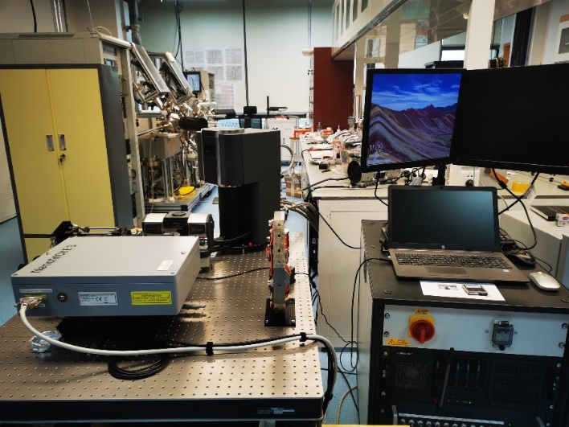

研究方向：
1. 纳米尺度电子器件中的自旋波及自旋流；
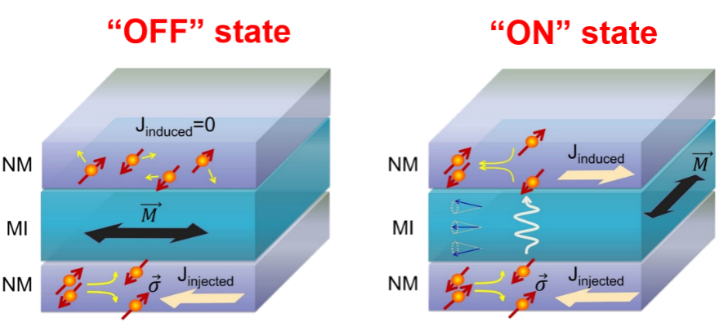
2. GHz及THz频段自旋动力学；
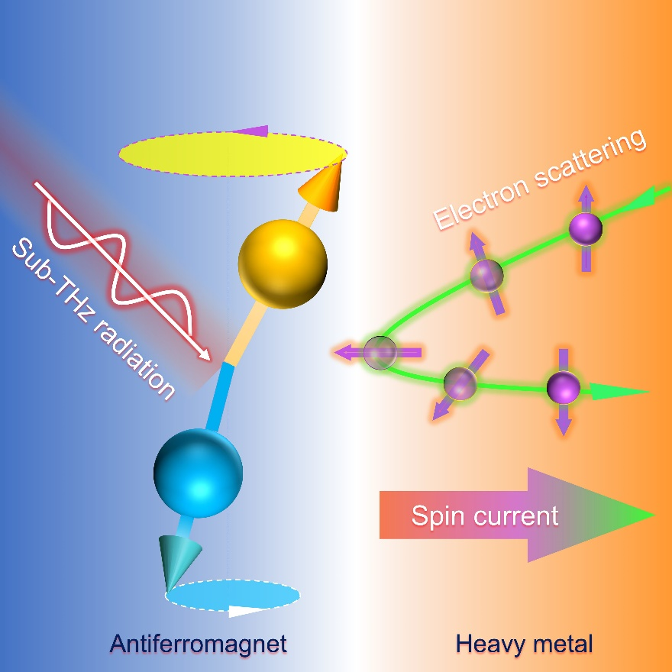
3. 磁性/超导异质结中的自旋流及新奇量子效应；
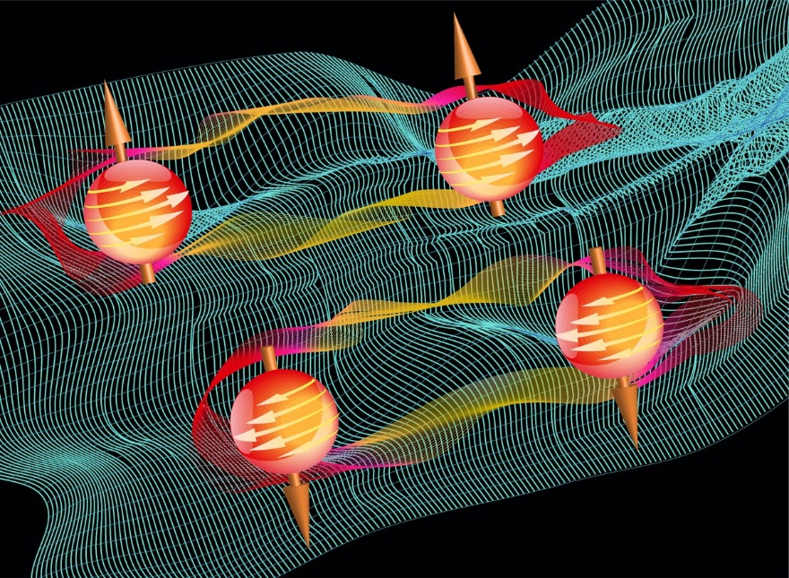
4. 磁性材料中的拓扑效应及强关联效应；
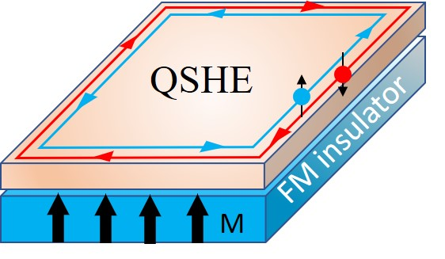

岗位：
博士后（2名）：已获得/或即将获得博士学位，物理学/材料学实验背景，有志于从事科研。博士后出站时协助就业。
研究助理（2名）：已获得/或即将获得硕士学位，有志于继续攻读博士学位者，物理学/材料学实验背景。指导申请南科大物理系的博士生。

待遇：
博士后：
（1）聘用期2年，年薪近40万(税前，含补贴)，含广东省生活补贴15万元及深圳市生活补贴6万元（21万/年），并按深圳市有关规定参加社会保险及住房公积金。
（2）特别优秀候选人（有1-2篇一区文章）可以申请校长卓越博士后，年薪可达50万元以上（含广东省及深圳市在站生活补贴）。其他相关福利待遇按学校规定执行。
（3）对于全球排名前200的国（境）外高校博士毕业生，深圳市会给予每人每年30万元在站生活补助（两年共60万元），工资另算。
研究助理：
月薪7000元，聘期可讨论，有志于读博士者优先（南科大每年有两次博士生招考，一次在12月，一次在4月）。

联系方式：
请将完整简历发送给：李军学老师，电话：15900464607：lijx3@sustech.edu.cn,dazfrsc@126.com
简历邮件标题为“姓名+专业+学校+学历+高校博士网”

